IMPLEMENTASI JARINGAN FIBER OPTIK FTTH

(FIBER TO THE HOME) BERBASIS SISTEM

NOSS –F STO MUARA KARANG

JAKARTA UTARA

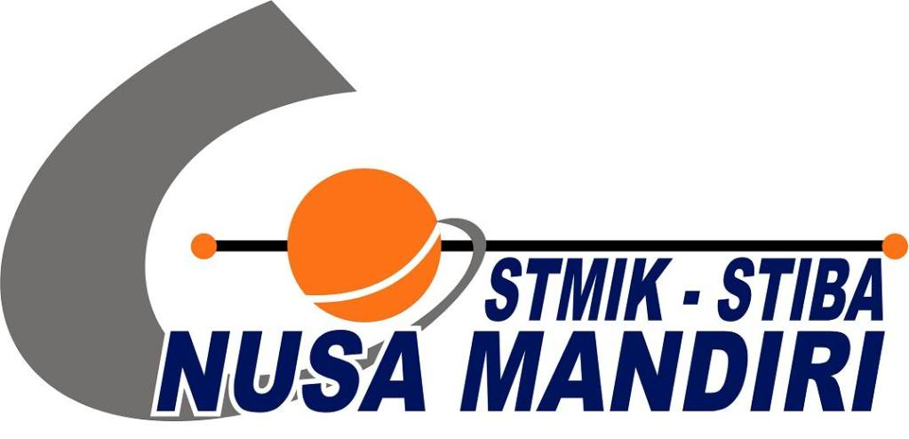
SKRIPSI
Diajukan untuk memenuhui salah satu syarat kelulusan Strata Satu (S.1)

DEA SUNGGARA
12160152

Program Studi Teknik Informatika
Sekolah Tinggi Manajemen Informatika dan Komputer
Nusa Mandiri
Jakarta
2017

